1. Program untuk mengolah kata di Microsoft Office adalah…
   1. Microsoft Power Point
   2. Microsoft Publisher
   3. Microsoft Excel
   4. Microsoft Word
   5. Facebook

Jawaban Benar: D

Pembahasan: Microsoft Word is a word processing software developed by Microsoft. It was first released on October 25, 1983, under the name Multi-Tool Word for Xenix systems.

1. Menu untuk mengubah ukuran, warna dan jenis tulisan (Font) terdapat pada menu…
   1. Insert
   2. Home
   3. Design
   4. File
   5. Kopi

Jawaban Benar: B

Pembahasan: Home Merupakan Toolbar Default Untuk MS Office Word Sebagai Kostumisasi Font.

1. Logo Microsoft Word Adalah…
   1. 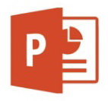
   2. 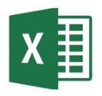
   3. 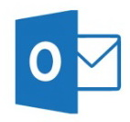
   4. 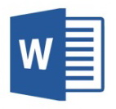
   5. Tidak Ada

Jawaban Benar: D

Pembahasan: Home Merupakan Toolbar Default Untuk MS Office Word Sebagai Kostumisasi Font.

1. Menambahkan efek tebal tulisan di program Microsoft Word dilakukan dengan memilih ikon …
   1. Bold
   2. Underline
   3. Italic
   4. Alignment
   5. Insert

Jawaban Benar: A

Pembahasan: Home Merupakan Toolbar Default Untuk MS Office Word Sebagai Kostumisasi Font.

1. Lambang **Word Art**, Ada Di Dalam Menu …
   1. Design
   2. File
   3. Home
   4. Insert
   5. Ice Cream

Jawaban Benar: D

Pembahasan: Home Merupakan Toolbar Default Untuk MS Office Word Sebagai Kostumisasi Font.

1. Gambar Dibawah Ini Merupakan Logo …



1. Lele
2. Belut Listrik
3. Axolot
4. Ikan Petir
5. Ikan Koi

Jawaban Benar: F

Pembahasan: Home Merupakan Toolbar Default Untuk MS Office Word Sebagai Kostumisasi Font.

1. IMG_256 Urutan Nama Dari Icon *Formatting* Diatas Adalah…
   1. Bold, Underline, Italic
   2. Italic, Bold, Underline
   3. Underline, Italic,
   4. Bold, Italic, Underline
   5. Tidak Tahu

Jawaban Benar: D

Pembahasan: Home Merupakan Toolbar Default Untuk MS Office Word Sebagai Kostumisasi Font.